­­­

**TGM Wien**

**DEZSYS09 - "EXTRACT, TRANSFORM AND LOAD (ETL) WITH EAI"**

**SYT 2014/2015 | Stand: 20. Feb. 2015**

**Michael Weinberger & Thomas Taschner 4AHIT**

Inhalt

Aufgabenstellung 2

Beschreibung auf Moodle 2

Designüberlegung 3

Erster Ansatz 3

Konkrete Idee 3

Umsetzung 3

Detaillierte Arbeitsaufteilung (Aufwandsabschätzung, Endzeitaufteilung) 4

Aufgabentrennung 4

Aufwandabschätzung 4

Endzeitaufteilung 4

Fazit 4

Arbeitsdurchführung 5

Resultate 5

*Quellenangaben:* 6

# Aufgabenstellung

## Beschreibung auf Moodle

## Enterprise Application Integration

Gruppenaufgabe (2 Leute)  
  
"The ETL (Extract, Transform, Load) is a mechanism for loading data into systems or databases using some kind of Data Format from a variety of sources; often files then using Pipes and Filters, Message Translator and possible other Enterprise Integration Patterns.  
So you could query data from various Camel Components such as File, HTTP or JPA, perform multiple patterns such as Splitter or Message Translator then send the messages to some other Component.  
To show how this all fits together, try the ETL Example." [1]  
  
ETL ist ein wichtiger Prozess bei einem Datawarehouse. Zeigen Sie wie Enterprise Integration Patterns [2] dabei eingesetzt werden können (8 Punkte, nur jene, die in dem Beispiel vorkommen). Verwenden Sie dazu das ETL Example [3]. Dokumentieren Sie die Implementierung sowie alle notwendigen Schritte ausführlich in einem Protokoll (8 Punkte). Fügen Sie den verwendeten Code nach den Metaregeln an und geben Sie alles als ZIP-Archiv (Gesamtes Framework mit Anleitung, wie das System gestartet werden kann) ab.

### Resources

[1] Extract Transform Load (ETL); Apache Camel; Online: http://camel.apache.org/etl.html; abgerufen 13.02.2015  
[2] Enterprise Integration Patterns; G.Hohpe, B.Woolf; 2003; Online: http://www.enterpriseintegrationpatterns.com/toc.html; abgerufen 13.02.2015  
[3] Extract Transform Load (ETL) Example; Apache Camel; Online: http://camel.apache.org/etl-example.html; abgerufen 13.02.2015

# Durchführung

## Identifikation und Beschreibung der EAI Patterns

# Beschreibung der Funktionsweise von Apache Camel

# Protokollierung der Inbetriebnahme des Beispiels

1. Herunterladen der Camel-Binaries von unserem Freund Klaus-Uwe.



1. Da kein Download zustande kommt, vertrauen wir lieber auf die TU Wien.

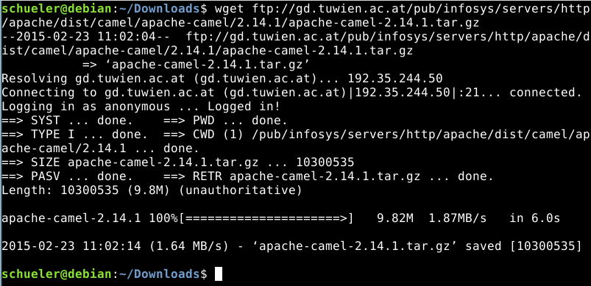

1. Das Archiv wird mit tar -xf entpackt.

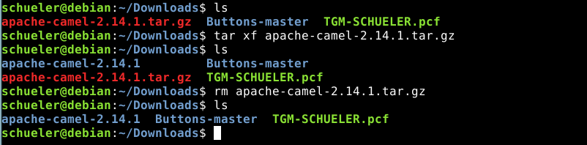

1. Wir navigieren zu /apache-camel-…/examples/camel-example-etl.

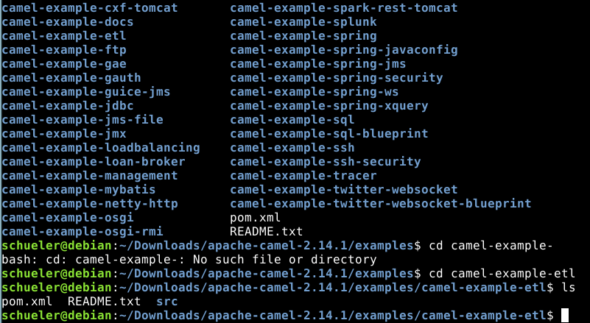

1. Die README.txt gibt Aufschluss, was zu tun ist.

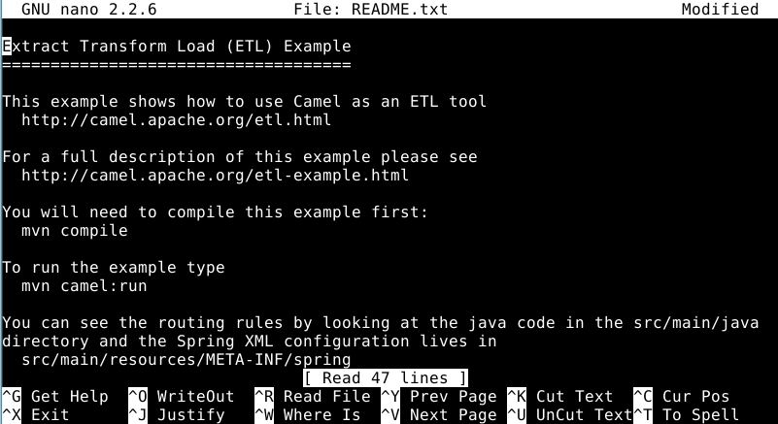

1. Maven ist auf unserer VM bereits installiert, zu Dokumentationszwecken gilt es folgende Zeile auszuführen, wenn Maven nicht vorhanden ist.



1. Wie im Readme zu lesen, kompilieren wir das Example mit *mvn compile*. Alles wird erfolgreich abgeschlossen.

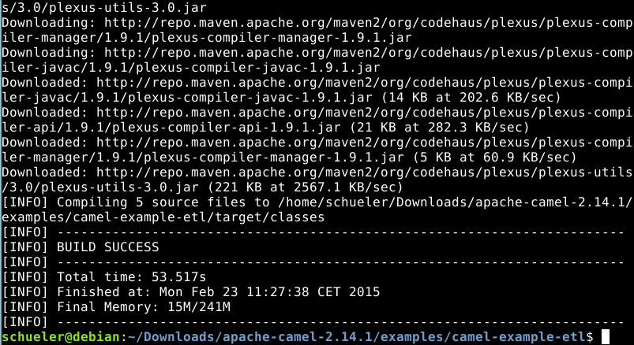

1. Dem Readme ist auch zu entnehmen, dass das Example mit *mvn camel:run* gestartet werden kann.

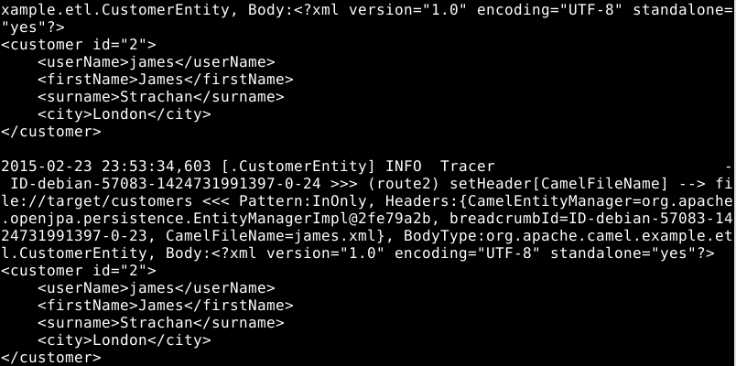

Das Beispiel konnte erfolgreich ausgeführt werden.

# Dokumentation des Source-Codes

# Erstellung von Testfällen (laut Metaregeln)

# Detaillierte Arbeitsaufteilung (Aufwandsabschätzung, Endzeitaufteilung)

## Aufgabentrennung

## Aufwandabschätzung

## Endzeitaufteilung

## Fazit

# Arbeitsdurchführung

## Resultate

# *Quellenangaben:*